INFORME TRIMESTRAL
ABRIL, MAYO Y JUNIO 2019.

MANUEL DE JÉSUS JIMENEZ GARMA.
REGIDOR.

COMISIÓN EDILICIA PERMANENTE DE PARTICIPACIÓN CIUDADANA Y VECINAL

INFORMACIÓN GENERAL

- REGIDOR PRESIDENTE DE LA COMISIÓN EDILICIA PERMANENTE DEPARTICIPACIÓN CIUDADANA Y VECINAL.

- VOCAL DE LA COMISIÓN EDILICIA PERMANENTE DE AGUA POTABLE Y SANEAMIENTO.

- VOCAL DE LA COMISIÓN EDILICIA PERMANENTE DE DEPORTES, RECREACIÓN Y ATENCIÓN A LA JUVENTUD.

- VOCAL DE LA COMISIÓN EDILICIA PERMANENTE DE INNOVACIÓN, CIENCIA Y TECNOLOGÍA.

- VOCAL DE LA COMISIÓN EDILICIA PERMANENTE DE HACIENDA PÚBLICA Y DE PATRIMONIO MUNICIPAL.

INFORME TRIMESTRAL
ABRIL, MAYO Y JUNIO 2019.

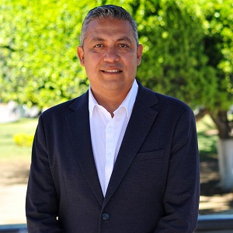

INICIATIVAS Y DICTAMENES PRESENTADOS ANTE EL PLENO DEL H. AYUNTAMIENTO DE ZAPOTLÁN EL GRANDE, EN MI CARÁCTER DE REGIDOR.
SESIÓN ORDINARIA NO. 03  03 DE MAYO 2019 | INICIATIVA DE ACUERDO ECONÓMICO QUE TURNA A LA COMISIÓN DE TRANSITO Y PROTECCIÓN CIVIL, PARA LA DECLARACIÓN DE CALLES CON PREFERECIA CICLISTA EN ZAPOTLÁN EL GRANDE, JALISCO
SESIÓN ORDINARIA NO. 04  24 DE JUNIO 2019 | DICTAMEN CONJUNTO DE LAS COMISIONES EDILICIAS PERMANENTES DE PARTICIPACIÓN CIUDADANA Y VECINAL Y TRÁNSITO Y PROTECCIÓN CIVIL, QUE PROPONE LA DECLARACIÓN DE CALLES CON PREFERENCIA CICLISTA EN ZAPOTLÁN EL GRANDE, JALISCO.

ASISTENCIA A LAS SESIONES ORDINARIAS, EXTRAORDINARIAS Y SOLEMNES DEL AYUNTAMIENTO
02 DE ABRIL 2019 | SESIÓN EXTRAORDINARIA NO.14
05 DE ABRIL 2019 | SESION EXTRAORDINARIA NO.15
29 DE ABRIL 2019 | SESIÓN EXTRAORDINARIA 16
14 DE MAYO 2019 | SESIÓN ORDINARIA NO. 06
24 DE MAYO 2019 | SESION SOLEMNE NO.04
27 DE JUNIO 2019 | SESION ORDINARIA NO.07
29 DE JUNIO 2019 | SESION SOLEMNE NO.05

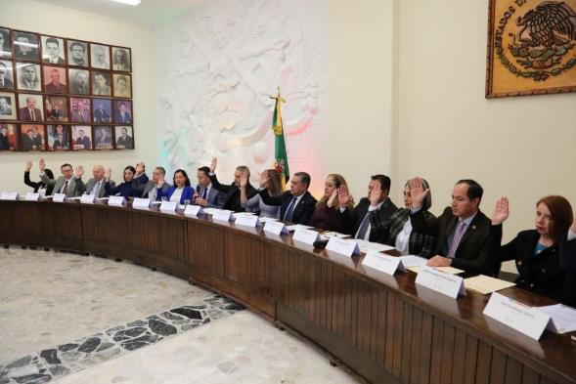
02 DE ABRIL 2019- SESIÓN EXTRAORDINARIA NO. 14
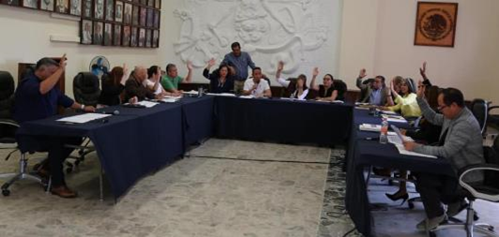
05 DE ABRIL 2019- SESION EXTRAORDINARIA NO.15

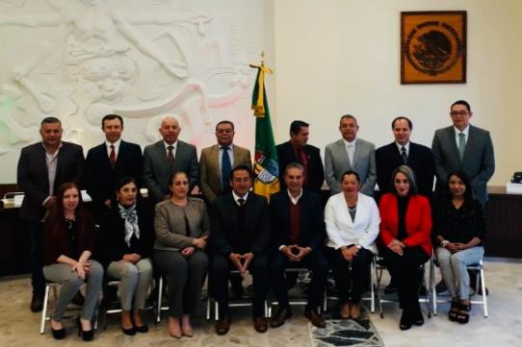
29 DE ABRIL 2019- SESION EXTRAORDINARIA NO. 16
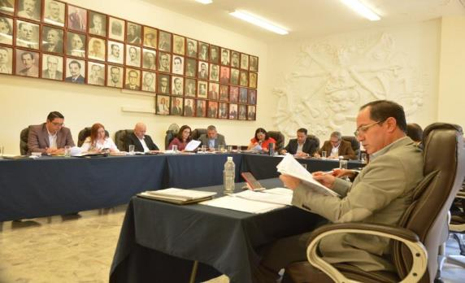
14 DE MAYO 2019- SESIÓN ORDINARIA NO. 6

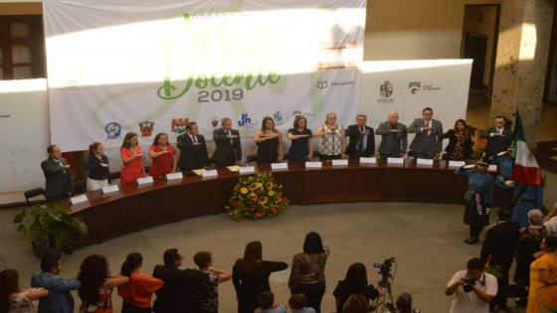
24 DE MAYO 2019- SESIÓN SOLEMNE NO. 04
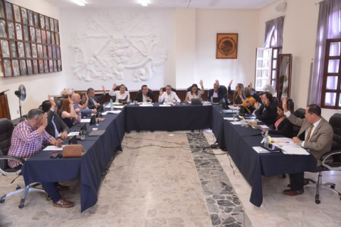

27 DE JUNIO 2019- SESIÓN ORDINARIA NO. 07

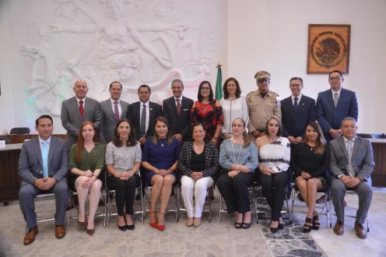

29 DE JUNIO 2019- SESION SOLEMNE NO. 05

SESIONES DE LA COMISIÓN EDILICIA PERMANENTE DE PARTICIPACIÓN CIUDADANA Y VECINAL.
29 DE MAYO 2019. | SESIÓN ORDINARIA  - ESTUDIO Y APROBACIÓN DE CALLES CON PREFERENCIA CICLISTA EN EL MUNICIPIO DE ZAPOTLÁN EL GRANDE, JALISCO.

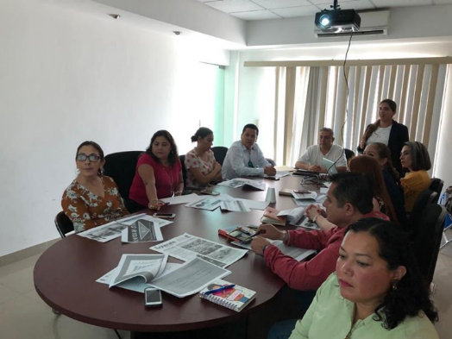

SESIONES DE LA COMISIÓN EDILICIA PERMANENTE DE HACIENDA PÚBLICA Y PATRIMONIO MUNICIPAL (REGIDOR VOCAL)
24 JUNIO 2019. | SESIÓN ORDINARIA NO. 03.  - ESTUDIO DE LAS PROPUESTAS DE LOS CONVENIOS DE COLABORACIÓN DEL INEEJAD Y EL AYUNTAMIENTO DE ZAPOTLAN EL GRANDE Y EN SU CASO, ELABORACION DEL DICTAMEN CORRESPONDIENTE
29 DE MAYO 2019. | SESIÓN ORDINARIA NO. 08  - – SE RECIBIO AL PRESIDENTE DE LA ASOCIACIÓN VECINAL DE LA COLONIA LOS ENCINOS SR. EMILIO VALDIVIA, DONDE DICHA ASOCIACIÓN PIDE EN COMODATO UN BIEN INMUEBLE MUNICIPAL, DESPUÉS DE ESCUCHAR SU PROPUESTA Y ANALIZARLA FUE APROBADA; ADEMÁS APROBAMOS UN COMODATO CON EL OPD SAPAZA PARA QUE PUEDAN DESARROLLAR SUS FUNCIONES DE PRESTACIÓN DEL SERVICIO DEL AGUA.
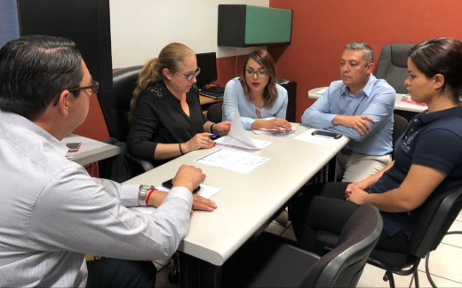
24 DE JUNIO 2019- SESION ORDINARIA NO. 03

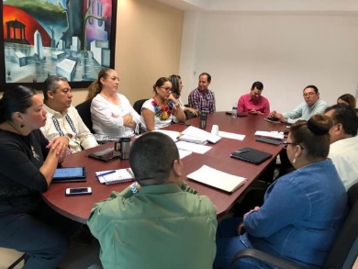
29 DE MAYO 2019- SESIÓN ORDINARIA NO 08.

SESIONES DE LA COMISIÓN EDILICIA PERMANENTE DE ADMINISTRACIÓN PÚBLICA
11 DE JUNIO 2019. | SESIÓN ORDINARIA NO. 05  - ESTUDIO Y APROBACIÓN DE A PROPUESTA DE INICIATIVA DE ORDENAMIENTO INTERIOR DEL AYUNTAMIENTO DE ZAPOTLÁN EL GRANDE, JALISCO.
17 DE JUNIO 2019. | CONTINUACIÓN DE LA SESIÓN ORDINARIA NO. 04  - CONTINUACIÓN DEL ANALISIS DE LA IMPLEMENTACIÓN DE MODULOS DIGITALES DE SERVICIOS MUNICIPALES EN DIFERENTES PUNTOS ESTRATEGICOS DEL MUNICIPIO

SESIÓN DE LA COMISIÓN EDILICA PERMANENTE DE INNOVACIÓN CIENCIA Y TECNOLOGÍA
25 DE ABRIL 2019 | SESIÓN 05 ORDINARIA  1. ANALISIS DEL CONVENIO CON CIENCIA JOVEN, A.C
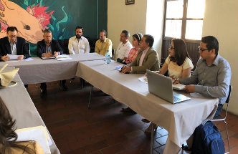
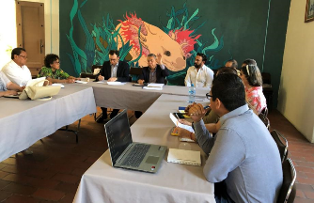
25 DE ABRIL 2019. SESIÓN ORDINARIA NO. 05

EVENTOS VARIOS
03 DE ABRIL 2019 | INAGURACION DEL DOMO JARDIN DE NIÑOS “ANEXO AL CREEN”
03 DE ABRIL 2019 | LANZAMIENTO DE CAMPAÑA “GOBIERNO AMABLE”
09 DE ABRIL 2019 | PRESENTACION DE LA POLITICA PUBLICA PRO- ANIMAL Y LA FIRMA DEL CONVENIO CON LA ASOCIACIÓN PROTECTORA DE ANIMALES “ECHANOS LA PATA A.C”
10 ABRIL 2019 | INAUGURACION DE LA EXPO AGRICOLA JALISCO 2019.
25 DE ABRIL 2019 | INVITACION AL EVENTO DE LA INTEGRACIÓN DE LA JUNTA DE GOBIERNO DEL INSTITUTO MUNICIPAL DE LA MUJER EN ZAPOTLAN EL GRANDE.
29 DE ABRIL 2019 | INSTALACION DEL H. AYUNTAMIENTO INFANTIL.
29 DE ABRIL 2019 | LIMPIEZA DE LA CICLO VIA, AREA DE LA CALZADA, FCO. I. MADERO Y CARRANZA.
30 DE ABRIL 2019 | CLAUSURA DEL DIPLOMADO EN METODOS ALTERNOS DE SOLUCION DE CONFLICTOS MACS.
06 DE MAYO 2019 | INVITACIÓN A FORMAR PARTE DEL PRESIDIUM EN LA CEREMONIA CIVICA DEL 157 “ ANIVERSARIO DE LA BATALLA DE PUEBLA (1852) EN LA ESCUELA, ALFREDO VELASCO CISNEROS”.
08 MAYO 2019 | INVITACIÓN A FORMAR PARTE DEL PRESIDIUM EN LA CEREMONIA CIVICA DEL 266 “ANIVERSARIO DE LA BATALLA DE PUEBLA (1852) EN LA ESCUELA SECUNDARIA ALFREDO VELASCO CISNEROS.
17 DE MAYO 2019 | TOMA DE PROTESTA DEL RECTOR DEL CUSUR, DR. JORGE GALINDO GRACÍA.
17 DE MAYO 2019 | ENTREGA DE UNIFORMES A LOS ELEMENTOS DE UNIDAD MUNICIPAL DE PROTECCIÓN CIVIL Y BOMBEROS DE ZAPOTLAN EL GRANDE.
24 DE MAYO 2019 | PRESEA EL MERITO DOCENTE 2019.
28 DE MAYO 2019. | PARQUE "LOS OLIVOS" UN ESPACIO MAS PARA LA FAMILIA, LOS NIÑOS, LA JUVENTUD NAUGURADO CON PADRINO DE LUJO, MANUEL VIDRIO EX SELECCIONADO NACIONAL Y CAPITAN DE NUESTRA SELECCIÓN "ZAPOTLAN EL GRANDE" EN EL TORNEO COPA JALISCO
29 DE MAYO 2019 | ENTREGA DE UNIFORMES
01 DE JUNIO 2019 | INAGURACION DEL PARQUE COLOMBO
02 DE JUNIO 2019. | EN EL MARCO DEL PRIMER PARTIDO DE LA COPA JALISCO, SE ENTREGÓ UN MERECIDO RECONOCIMIENTO A MARÍA FERNANDA ELIZONDO OCHOA Y A DORIAN MONSERRAT HERNÁNDEZ GARCÍA, ORIGINARIAS DE ZAPOTLÁN, POR SU DESTACADA PARTICIPACIÓN EN EL TORNEO MX FEMENIL, LOGRANDO EL PRIMER LUGAR CON EL EQUIPO DE TIGRES Y EL TERCER LUGAR CON EL EQUIPO DE AMÉRICA RESPECTIVAMENTE.
03 DE JUNIO 2019 | CONVENIO DE COLABORACION QUE REALIZA EL MUNICIPIO DE ZAPOTLAN EL GRANDE Y LA COMISION NACIONAL Y ESTATAL DE DERECHOS HUMANOS.
03 DE JUNIO 2019. | INVITACIÓN AL CAFÉ LITERARIO EN CASA DEL ARTE
04 DE JUNIO 2019 | SESIÓN SOLEMNE POR PARTE DE LA BENEMÉRITA SOCIEDAD DE GEOGRAFIA Y ESTADISTICA DEL ESTADO DE JALISCO
14 DE JUNIO 2019 | INAGURACION INTERNET GRATUITO EN EL PARQUE SANTA ROSA.
17 JUNIO 2019. | INVITACION A FORMAR PARTE DEL PRESIDIUM EN LA CEREMONIA CIVICA DEL 196 AVIERSARIO DE LA CREACIÓN DEL ESTADO LIBRE Y SOBERANO DE JALISCO (1823) EN LA ESCUELA PRIMARIA “CRISTOBAL COLON”
17 DE JUNIO 2019 | INAGURACION DEL DOMO EN LA ESCUELA PRIMARIA “CRISTOBAL COLON”
18 DE JUNIO 2019 | ARRANCA BANDERAZO DE SALIDA DE LA OBRA DE LA AVENIDA PEDRO RAMIREZ VÁZQUEZ.
18 DE JUNIO 2019 | ACTO PROTOCOLARIO DEL PROGRAMA DE EMPLEO TEMPORAL.
20 DE JUNIO 2019 | XI ENTREGA DE RECONOCIMIENTOS A “JOVENES TALENTOSOS  2019”
27 DE JUNIO 2019 | RECONOCIMIENTO A ATLETAS DE LA OLIMPIADA NACIONAL.

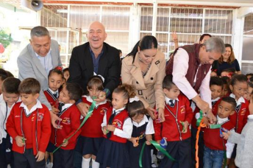

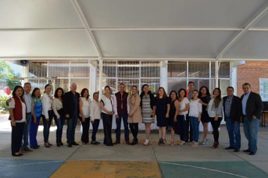

03 DE ABRIL 2019- INAGURACION DEL DOMO JARDIN DE NIÑOS “ANEXO AL CREEN”
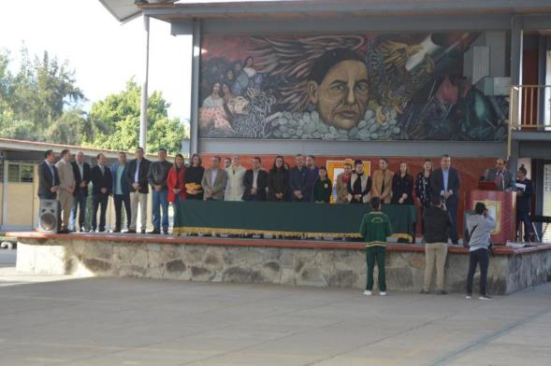
03 DE ABRIL 2019- LANZAMIENTO DE CAMPAÑA “GOBIERNO AMABLE”
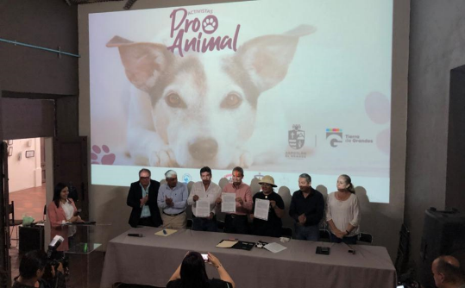
09 DE ABRIL 2019- PRESENTACION DE LA POLITICA PÚBLICA PRO- ANIMAL Y LA FIRMA DEL CONVENIO CON LA ASOCIACIÓN PROTECTORA DE ANIMALES “ECHANOS LA PATA A.C”
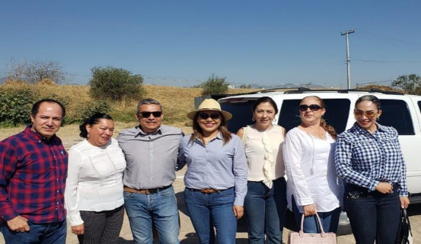
10 DE ABRIL 2019- INAUGURACION DE LA EXPO AGRICOLA JALISCO 2019.
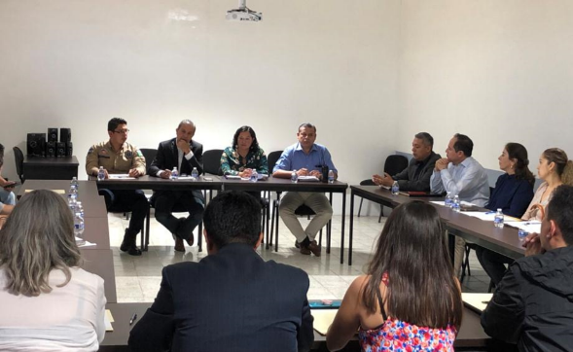
18 DE MARZO- PRESENTACIÓN DEL PLAN MUNICIPAL DE SEGURIDAD PUBLICA
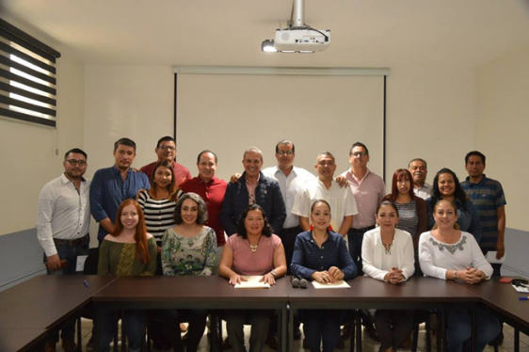
25 DE ABRIL 2019- INVITACION AL EVENTO DE LA INTEGRACIÓN DE LA JUNTA DE GOBIERNO DEL INSTITUTO MUNICIPAL DE LA MUJER EN ZAPOTLAN EL GRANDE.

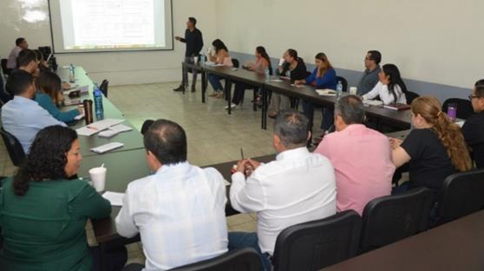
25 DE ABRIL 2019- PERSONAL DE CONTRALORÍA DEL GOBIERNO DE ZAPOTLÁN EL GRANDE REALIZÓ UNA CAPACITACIÓN EN LA SALA "ALBERTO ESQUER GUTIÉRREZ", PARA QUE LOS SERVIDORES PÚBLICOS PUEDAN REALIZAR A TIEMPO SU DECLARACIÓN PATRIMONIAL.

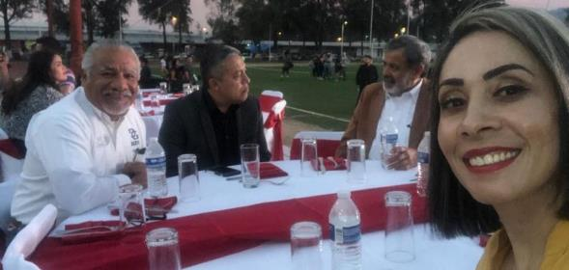27 DE MARZO 2019. INAUGURACIÓN DE LOS JUEGOS AGROMAR 2019 ESTADIO OLÍMPICO.

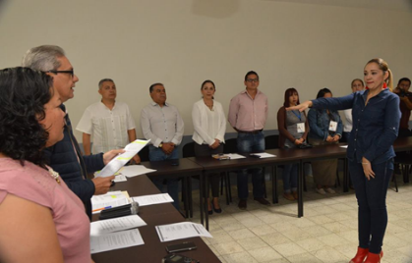
28 DE ABRIL 2019- EN LA INSTALACIÓN DE LA JUNTA DE GOBIERNO DEL INSTITUTO MUNICIPAL DE LA MUJER ZAPOTLENSE, SE LLEVÓ A CABO LA TOMA DE PROTESTA A ZAIRA BERENICE FLORES FIGUEROA COMO DIRECTORA DEL ORGANISMO.

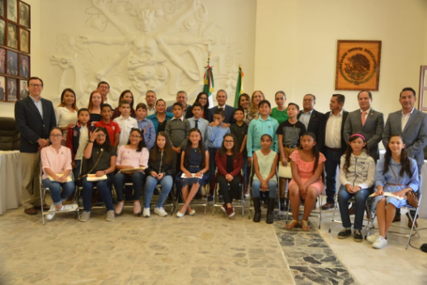
29 DE ABRIL 2019- INSTALACIÓN DE H. AYUNTAMIENTO INFANTIL EN ZAPOTLÁN EL GRANDE, JALISCO

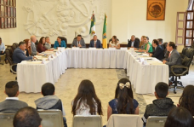
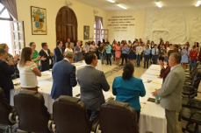
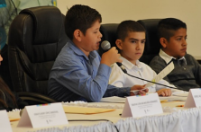

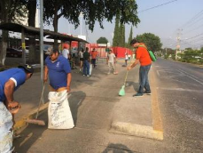

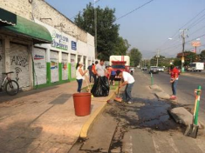

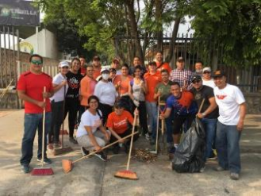

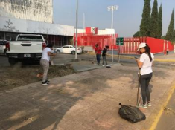
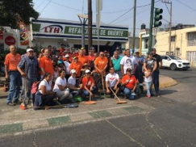

29 DE ABRIL 2019- LIMPIEZA DE LA CICLO VIA, AREA DE LA CALZADA, FCO I MADERO Y CARRANZA

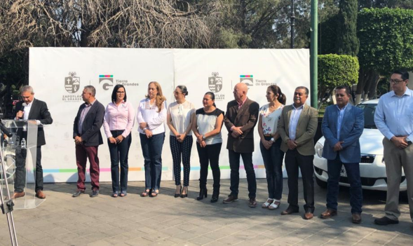

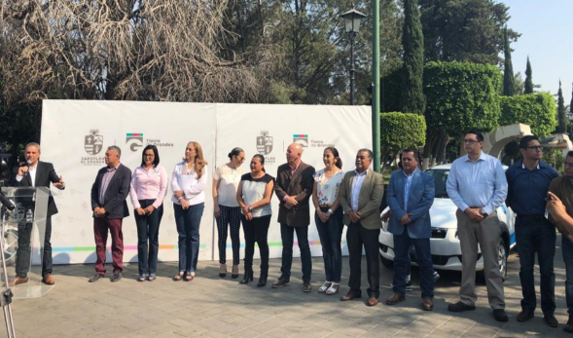
30 DE ABRIL 2019- EL PRESIDENTE DE ZAPOTLÁN EL GRANDE J. JESÚS GUERRERO ZÚÑIGA HIZO LA ENTREGA OFICIAL DE LOS VEHÍCULOS PARA LOS DIFERENTES DEPARTAMENTOS DEL AYUNTAMIENTO, TODO ESTO CON LA FINALIDAD DE OFRECER MEJORES SERVICIOS A LOS CIUDADANOS.

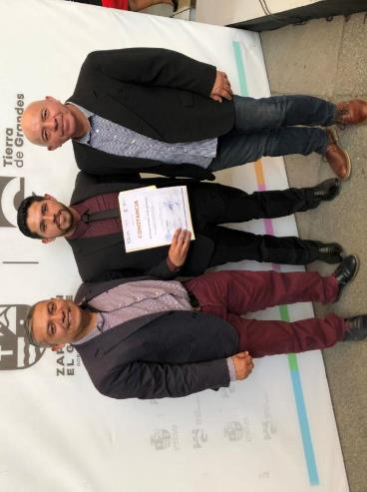
30 DE ABRIL 2019- CLAUSURA DEL DIPLOMADO EN METODOS ALTERNOS DE SOLUCION DE CONFLICTOS MACS.

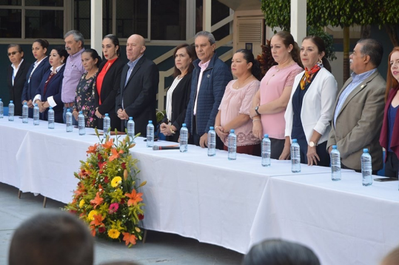

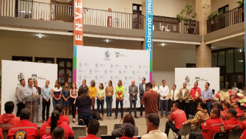
08 DE MAYO 2019- INVITACIÓN A FORMAR PARTE DEL PRESIDIUM EN LA CEREMONIA CIVICA DEL 266 “ANIVERSARIO DE LA BATALLA DE PUEBLA (1852) EN LA ESCUELA SECUNDARIA ALFREDO VELASCO CISNEROS.
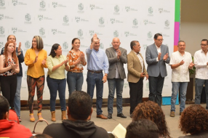
17 DE MAYO 2019- ENTREGA DE UNIFORMES A LOS ELEMENTOS DE UNIDAD MUNICIPAL DE PROTECCIÓN CIVIL Y BOMBEROS DE ZAPOTLAN EL GRANDE.

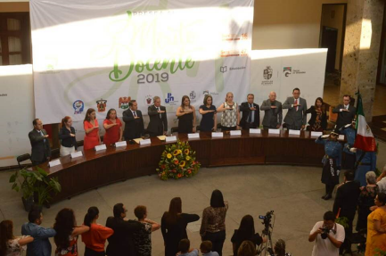
24 DE MAYO 2019- PRESEA EL MERITO DOCENTE 2019.
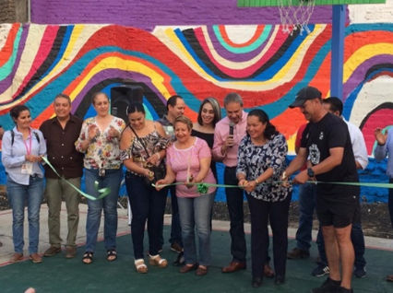
28 DE MAYO 2019- PARQUE "LOS OLIVOS" UN ESPACIO MAS PARA LA FAMILIA, LOS NIÑOS, LA JUVENTUD NAUGURADO CON PADRINO DE LUJO, MANUEL VIDRIO EX SELECCIONADO NACIONAL Y CAPITAN DE NUESTRA SELECCIÓN "ZAPOTLAN EL GRANDE" EN EL TORNEO COPA JALISCO.
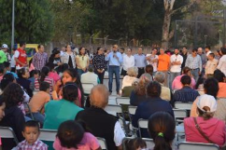
01 DE JUNIO 2019- INAGURACION DEL PARQUE COLOMBO.

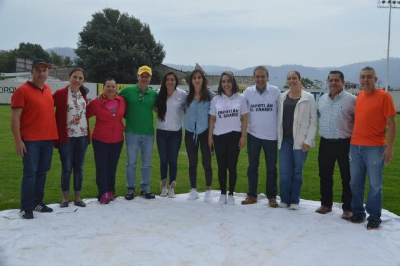
02 DE JUNIO 2019- EN EL MARCO DEL PRIMER PARTIDO DE LA COPA JALISCO, SE ENTREGÓ UN MERECIDO RECONOCIMIENTO A MARÍA FERNANDA ELIZONDO OCHOA Y A DORIAN MONSERRAT HERNÁNDEZ GARCÍA, ORIGINARIAS DE ZAPOTLÁN, POR SU DESTACADA PARTICIPACIÓN EN EL TORNEO MX FEMENIL, LOGRANDO EL PRIMER LUGAR CON EL EQUIPO DE TIGRES Y EL TERCER LUGAR CON EL EQUIPO DE AMÉRICA RESPECTIVAMENTE.
03 DE JUNIO 2019- CONVENIO DE COLABORACION QUE REALIZA EL MUNICIPIO DE ZAPOTLAN EL GRANDE Y LA COMISION NACIONAL Y ESTATAL DE DERECHOS HUMANOS.
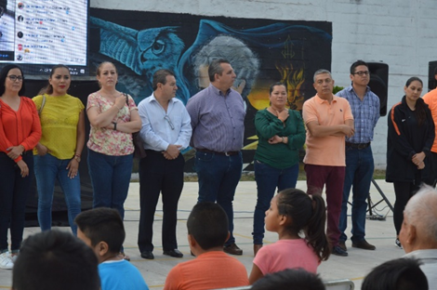
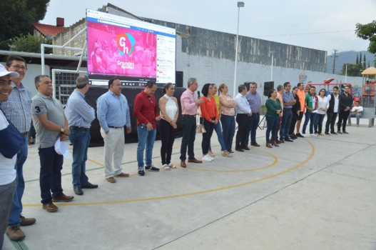
14 DE JUNIO 2019- INAGURACION INTERNET GRATUITO EN EL PARQUE SANTA ROSA.

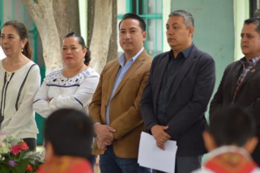
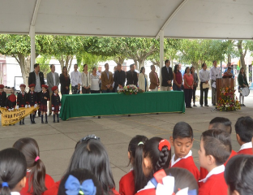
17 DE JUNIO 2019- INVITACION A FORMAR PARTE DEL PRESIDIUM EN LA CEREMONIA CIVICA DEL 196 AVIERSARIO DE LA CREACIÓN DEL ESTADO LIBRE Y SOBERANO DE JALISCO (1823) EN LA ESCUELA PRIMARIA “CRISTOBAL COLON”
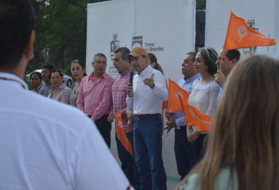
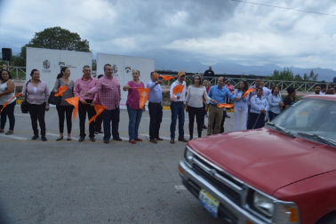
18 DE JUNIO 2019- ARRANCA BANDERAZO DE SALIDA DE LA OBRA DE LA AVENIDA PEDRO RAMIREZ VÁZQUEZ.
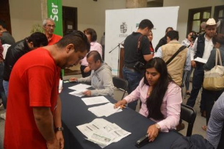
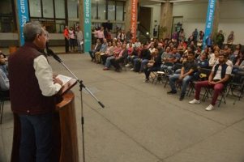

18 DE JUNIO 2019- ACTO PROTOCOLARIO DEL PROGRAMA DE EMPLEO TEMPORAL.

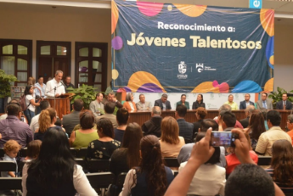
20 DE JUNIO 2019- XI ENTREGA DE RECONOCIMIENTOS A “JOVENES TALENTOSOS 2019”
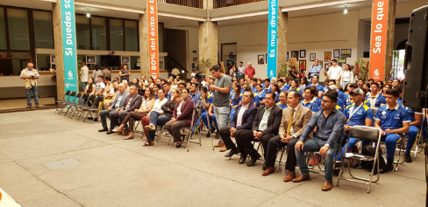
27 DE JUNIO 2019- RECONOCIMIENTO A ATLETAS DE LA OLIMPIADA NACIONAL.

ATENTAMENTE
CIUDAD GUZMÁN, MUNICIPIO DE ZAPOTLÁN EL GRANDE, JALISCO, JUNIO 31 DE 2019.
“2019, AÑO DEL LXXX ANIVERSARIO DE LA ESCUELA SECUNDARIA LIC. BENITO JUAREZ”
“2019, AÑO DE LA IGUALDAD DE GÉNERO EN JALISCO”

MTRO. MANUEL DE JESÚS JIMENEZ GARMA
REGIDOR PRESIDENTE DE LA COMISIÓN EDILICA DE PARTICIPACIÓN CIUDADANA Y VECINAL.

MDJJG/amrm
C.c.p.- Archivo

